GIMNAZIJA LEDINA

Kratek povzetek celoletnih aktivnosti šole:
V kampanji POZOR(!)ni za okolje aktivno delujejo ledinci, ki so do okolja odgovorni in to zavest prenašajo na svoje vrstnike, učitelje in vse zaposlene na šoli. S sodelovanjem v kampanji na ustvarjalen način pridobivajo ključne sposobnosti in veščine, ki jih potrebujejo, da bi živeli na solidaren in trajnostni način (Misli globalno, deluj lokalno!). Na različne načine si požrtvovalno prizadevajo k zmanjševanju ogljičnega odtisa.
EKOfrendi: Maša Andoljšek, Lara Koželj, Nika Rejec, Eva Petrič, Eva Strle, Valerija Greta Sušnik
Mentorici: Olga Berce in Nika Cebin
LEDINSKI BUM EKOaktivnosti
Evropski teden mobilnosti smo v skladu s sloganom »IZBIRAJ. SPREMINJAJ. ZDRUŽUJ.« izpeljali s povabilom in nagovorom dijakov, učiteljev in vseh zaposlenih, da se na akcijo odzovejo tako, da pridejo v četrtek, 17. septembra 2015, v šolo s kolesom, skirojem, peš ali z javnim prevoznim sredstvom. Na povabilo se je odzvalo zelo veliko število dijakov in učiteljev.
8. in 9. oktobra smo organizirali humanitarno akcijo kot pomoč šestim družinam v stiski. V avli smo zbirali hrano, pijačo, higienske pripomočke in šolske potrebščine.

Na svetovni dan hrane, 16. oktobra 2015, smo v šolski kuhinji za dijake in zaposlene pripravili palačinke iz pirine moke, namazane z domačo marmelado iz ekološko pridelanega sadja.

Ekodan – Dan odprtih vrat, 23. oktober 2015
Dan odprtih vrat je že tradicionalno za našo šolo tudi EKOdan. Ob tej priložnosti smo povabili osnovnošolce, starše, učitelje in predstavnike institucij, da so se nam pridružili pri pouku, prisostvovali na različnih dejavnostih na šoli ali izven nje ter na tradicionalni tekmi v odbojki med dijaki in učitelji.
Na šoli so si lahko ogledali:
· izdelavo in razstavo kreacij iz plastenk (1. letnik),
· izdelavo in razstavo kreacij iz tetrapaka (2. letnik),
· biotsko pestrost – urejanje vrtov na strehi Gimnazije (dijaki 2. A),
· dejavnosti v povezavi s članki z ekološkimi vsebinami (3. in 4. letnik).
http://ekoledina.weebly.com/obvestila/ekodan-dan-odprtih-vrat-23-oktober-20151
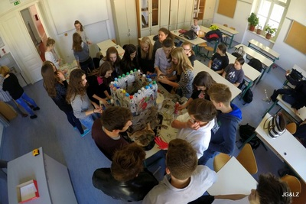
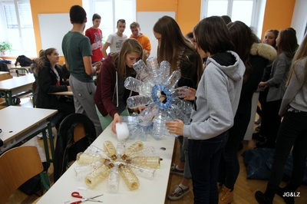
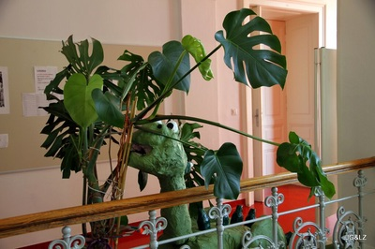
Aktivnosti ob EKOdnevu.

Dan brez cigarete je lepši in bolj zdrav!!!
Ker se zavedamo nevarnosti kajenja, smo v petek, 29. januarja 2016, na šoli organizirali nekaj aktivnosti z namenom osveščanja pred njegovimi posledicami. Na hodnikih je bilo videti slogane, ki so povezani s škodljivo razvado, na šolskem zaslonu pa slikovno spodbudo za razmislek. Po šolskem radiu smo prisluhnili intervjuju z učiteljem matematike, ki ni nikoli kadil, a ima s kajenjem negativno izkušnjo. V avli šole smo organizirali kviz o kajenju. Dan brez cigarete lahko vse nekadilce spomni, da že s tem, da ne kadijo, veliko doprinesejo k zdravemu načinu življenja in odgovornemu ravnanju do okolja, kadilcem pa ponudi priložnost in spodbudo za opustitev te škodljive razvade.
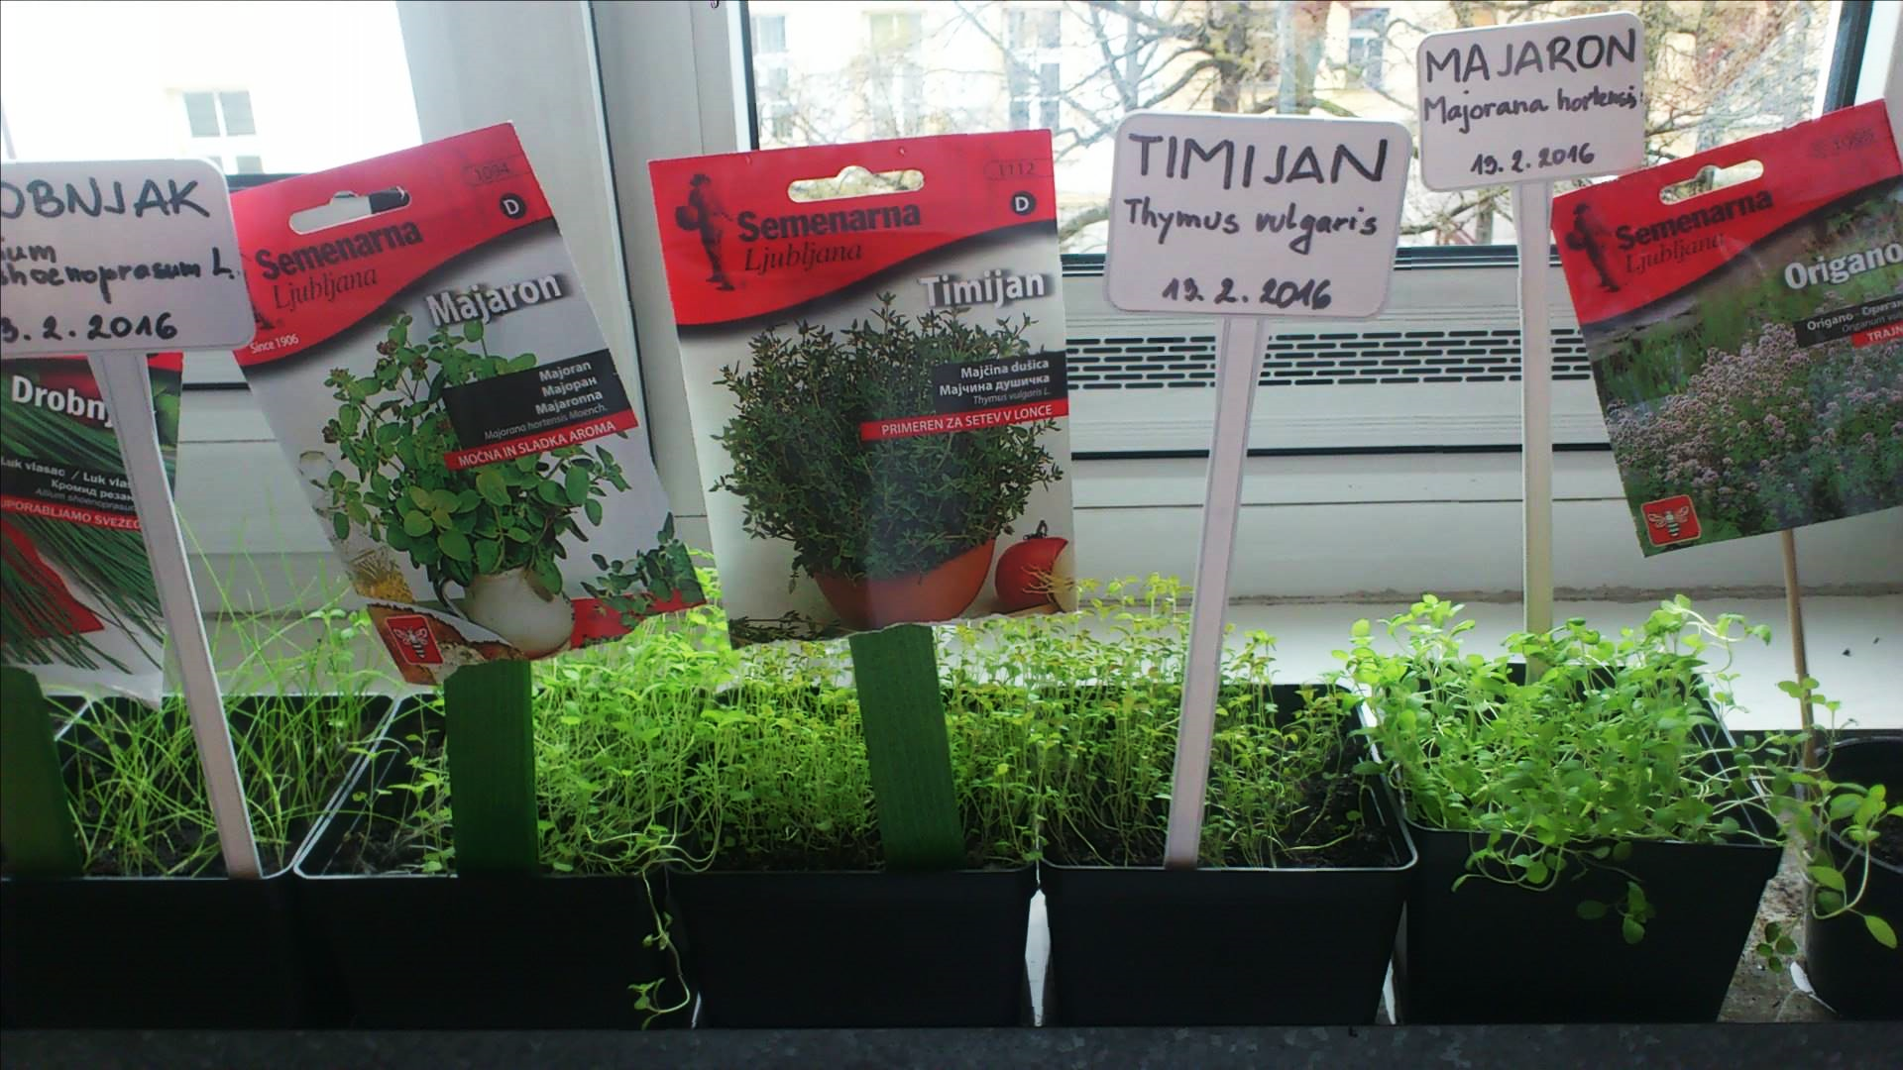
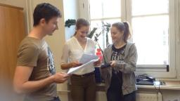
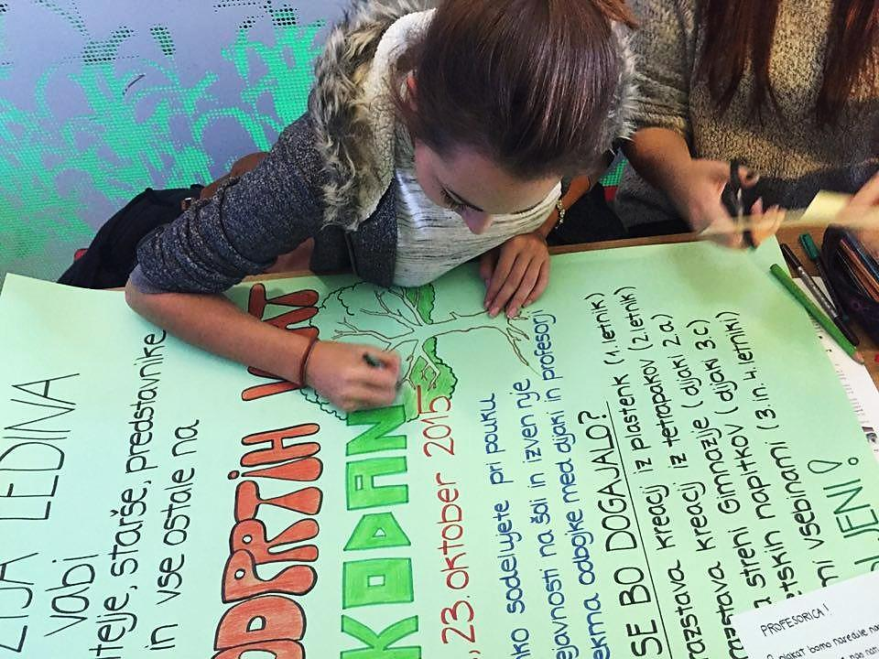
Zeliščni vrt.
Izdelava plakata.
Intervju o kajenju z učiteljem. matematike.
Informativni dan – 12. in 13. februar 2016
Ekoaktivnosti kot dodana vrednost na informativnem dnevu:
- Pomen naravne kozmetike in ekološko pridelane hrane
Izdelava naravnega sivkinega mila s čebeljim voskom.
Pogostitev obiskovalcev s sivkinim čajem in sladoledom, pripravljenim s tekočim dušikom.
Izdelana spletna stran o sivki na naslovu http://sivkaledina.weebly.com/.
- Predstavitev ekodneva na Gimnaziji Ledina v obliki kratkega filma za vse obiskovalce na naslovu https://www.youtube.com/watch?v=d7tJ6XPq_gs.
- Tekstilnica – možnost ponovne uporabe oblačil (izdelava igrač za živali v zavetišču).
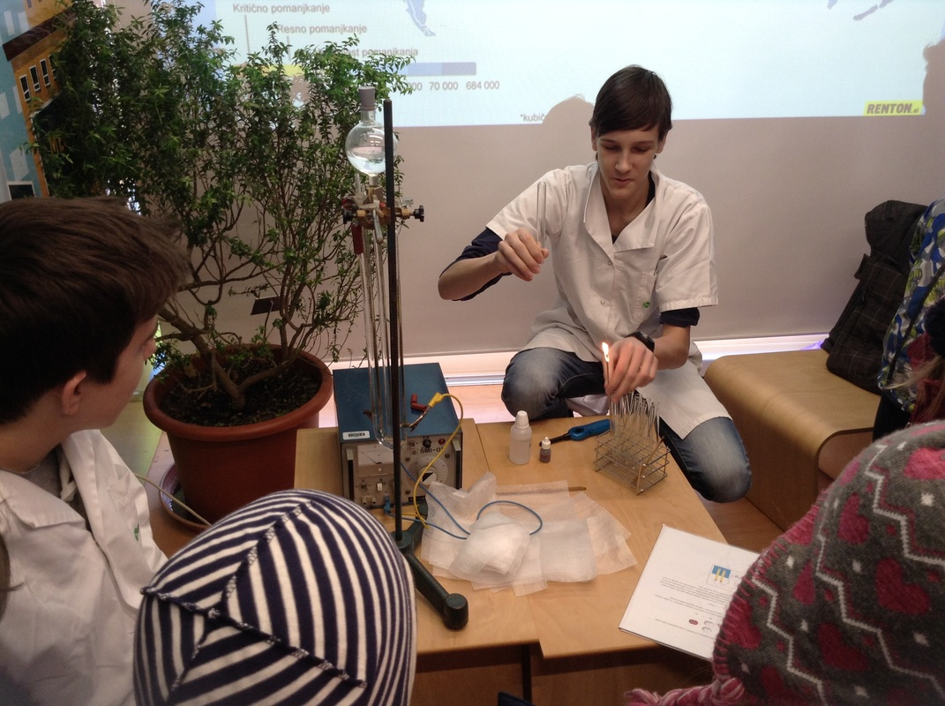
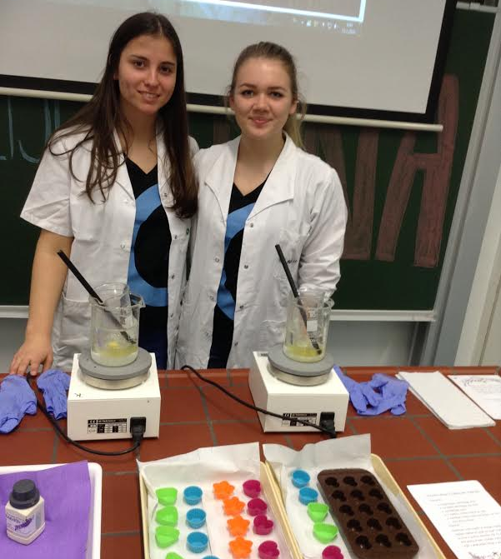
- Izvedene aktivnosti na temo Voda, naša dobrina so vidne na naslovu http://voda-nasa-dobrina.weebly.com/.
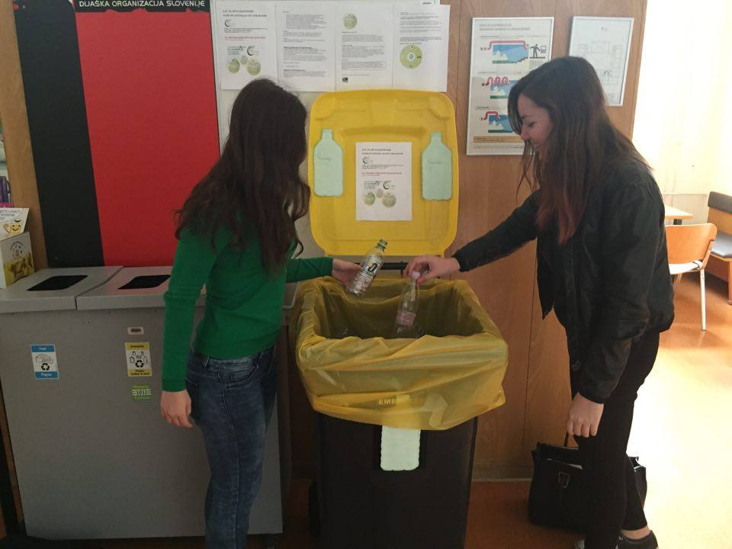

Voda, naša dobrina.
Zbiranje plastenk.
Izdelava naravnega sivkinega mila.
Voda, naša dobrina.

Stara plastenka za nov inkubator
Ledinci – ekofrendi nesebično sodelujejo v vseslovenskem okoljsko-humanitarnem projektu »Jaz, ti, mi za Slovenijo – Stara plastenka za nov inkubator«. Zbiranje plastenk na šoli poteka od 22. 3. do 22. 4. 2016.
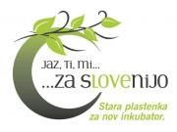
V mesecu maju sledijo še okoljske aktivnosti zunanjih izvajalcev ter čistilna akcija z otroki Vrtca Ledina in OŠ Toneta Čufarja.

